**ARBRES REMARQUABLES DU JARDIN DES PLANTES DE NANTES**

1. ***Abies cephalonica***

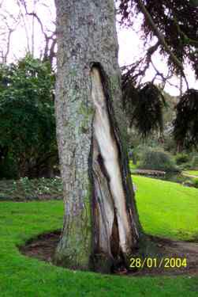Nom français : Sapin de Céphalonie, Sapin de Grèce

Famille : Pinacées

Hauteur : 30 m

Circonférence : 298 cm

Documentation : Espèce importante pour son bois, et son aspect décoratif.

Répartition : Montagne de Grèce entre 750 et 1700 mètres d'altitude.

Ecologie : Résistant au calcaire et à la sécheresse

Emplacement : C9

Le saviez-vous ? Cette espèce de sapin est considérée comme « quasi menacée » par l’Union Internationale pour la Conservation de la Nature.

1. ***Arbutus andrachnoides***

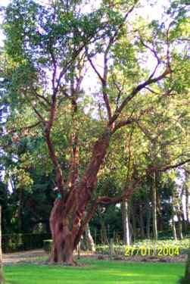Nom français : Arbousier hybride

Famille : Ericacées

Hauteur :

Circonférence :

Documentation : Ecorce très décorative

Répartition : Grèce

Emplacement : D1

Le saviez-vous ? Il s'agit d'un hybride entre l'arbousier commun (*[Arbutus unedo](http://fr.wikipedia.org/wiki/Arbutus_unedo" \o "Arbutus unedo)*) et l'arbousier de Chypre (*[Arbutus andrachne](http://fr.wikipedia.org/wiki/Arbutus_andrachne" \o "Arbutus andrachne)*)

1. ***Carpinus betulus***

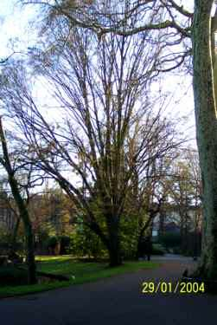Nom français : Charme commun

Cultivar : Pyramidalis

Famille : Bétulacées

Hauteur : 30m

Circonférence : 378cm

Documentation : Sujet âgé de près de 130 ans

Origine : Obtention horticole

Emplacement : E3

La saviez-vous ? Le mot « cultivar » désigne une sous-espèce botanique sélectionnée par l’Homme

1. ***Cladrastis lutea***

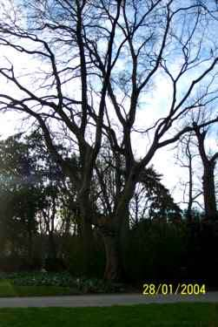Nom français : Cladrastis jaune

Famille : Fabacées

Hauteur : 13m

Circonférence : 182cm

Documentation : Ce spécimen appartient à l’ancienne collection du Jardin des Plantes

Répartition : Sud-Est des USA

Emplacement : C3

La saviez-vous ? La famille des Fabacées est riche en espèces de légumineuses (on connaît aussi cette famille sous le nom de « légumineuses papillonacées ») telles que les petits pois, les haricots, les lentilles et les fèves.

1. ***Ginkgo biloba***

N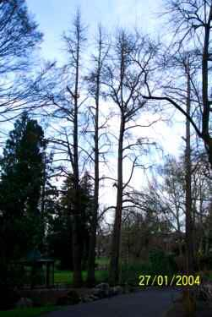om français : Ginkgo ou « Arbre aux quarante écus »

Famille : Ginkgoacées

Documentation : Les amandes sont très recherchées dans tout l’extrême-orient

Répartition : Chine

Emplacement : G1

La saviez-vous ? Le Ginkgo est considéré comme un « fossile vivant » car il fait partie des plus anciennes espèces de plantes. Son utilisation dans la médecine chinoise est millénaire. On l’utilise toujours aujourd’hui en Pharmacie pour ses propriétés anti-thrombotiques qui facilitent la circulation sanguine (traitement des jambes lourdes et des hémorroïdes).

* 1. 1er spécimen

Hauteur : 30m

Circonférence : 240cm

* 1. 2ème spécimen

Hauteur : 26m

Circonférence : 210cm

* 1. 3ème spécimen

Hauteur : 27m

Circonférence : 240cm

1. ***Liquidambar styraciflua***

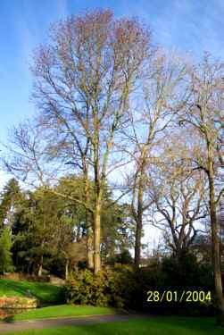Nom français : Copalme d’Amérique

Famille : Hammamélidacées

Hauteur : 27m

Circonférence : 165cm

Documentation : Décoratif essentiellement

Répartition : Nord et Sud de l’Amérique

Emplacement : C5

Le saviez-vous ? L’écorce de cet arbre était autrefois utilisée pour fabriquer des Chewing-gums.

1. ***Magnolia grandiflora***

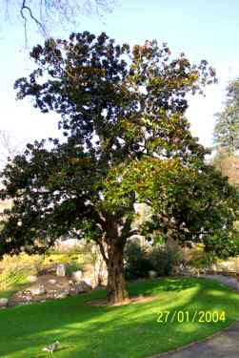Nom français : Magnolier à grandes fleurs

Famille : Magnoliacées

Cultivar : Angustifolia

Hauteur :

Circonférence :

Documentation : Le Magnolia grandiflora est très polymorphe, on a cloné ces différentes formes par le greffage et le bouturage. Les très grandes fleurs parfumées s'épanouissent de juin à septembre. Vit à l'état sauvage au bord des marais tourbeux.

Répartition : Sud-Est des USA

Emplacement : C4

La saviez-vous ? Le magnolia est (avec les camélias) un des symboles de la ville de Nantes, considérée comme la capitale Européenne des Magnolias. La découverte de cette espèce(Magnolia grandifora) est attribuée à François Bonamy, médecin et illustre botaniste Nantais du 18ème siècle à qui l’on doit la création du Jardin des Plantes et auquel nous rendons hommage en baptisant notre application BonAmy.

1. ***Metasequoia glyptostroboides***

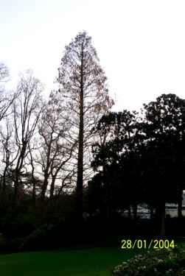Nom français : Séquoia de Chine

Famille : Taxodiacées

Hauteur : 26m

Circonférence : 400cm

Documentation : Arbre pouvant atteindre 50 mètres.

Répartition : Centre de la Chine

Emplacement : B3

Le saviez-vous ? Cet arbre est inscrit sur la liste rouge de l'[UICN](http://fr.wikipedia.org/wiki/Union_internationale_pour_la_conservation_de_la_nature) des espèces sauvages en voie de disparition.

1. ***Populus alba***

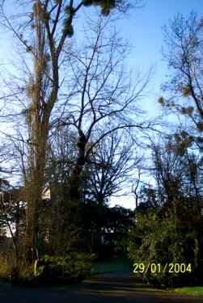Nom français : Peuplier

Famille : Salicacées

Cultivar : Nivea

Hauteur : 18m

Circonférence : 187cm

Origine : Obtention horticole

Emplacement : I4

Le saviez-vous ? Planté à titre ornemental, cet arbre peut aussi servir de coupe-vent. Son écorce contient de la salicine et a été utilisée comme fébrifuge.

1. ***Pterocarya fraxinifolia***

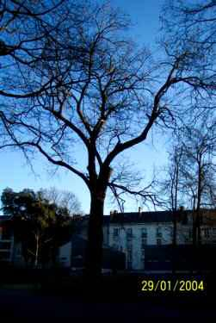Nom français : Pterocarya à feuilles de frêne

Famille : Juglandacées

Hauteur : 29m

Circonférence : 432cm

Documentation : Ce sont des arbres envahissants dans les marais périurbains dans l'ouest de la France.

Ecologie : Vit dans des endroits humides.

Répartition : Caucase

Emplacement : I2

La saviez-vous ? Mais sa répartition était bien plus importante avant les dernières glaciations: on a retrouvé des traces de pollen dans le Cotentin, en Allemagne et en Suisse datant du Pléistocène.

1. ***Quercus mirbeckii***

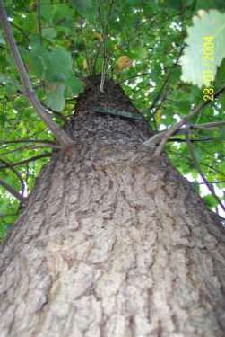Nom français : Chêne Zen

Famille : Fabacées

Hauteur : 25m

Circonférence : 180cm

Répartition : Afrique du Nord

Emplacement : I4

La saviez-vous ? À l'époque de Colbert les chênes étaient coupés à l'âge de 250 à 300 ans, en Forêt de Tronçais par exemple, considérée aujourd'hui comme l'une des plus belles chênaies d'Europe.

1. ***Umbellularia californica***

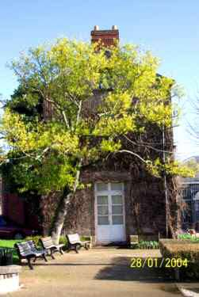Nom français : Laurier de Californie

Famille : Lauracées

Hauteur : 10m

Circonférence : 144cm

Documentation : Feuille à forte odeur poivrée qui peut donner des maux de tête.

Ecologie : situation ensoleillée

Répartition : Sud-Ouest de l’Amérique du Nord

Emplacement : A5

La saviez-vous ? C'est la seule espèce actuellement acceptée du genre ***Umbellularia***